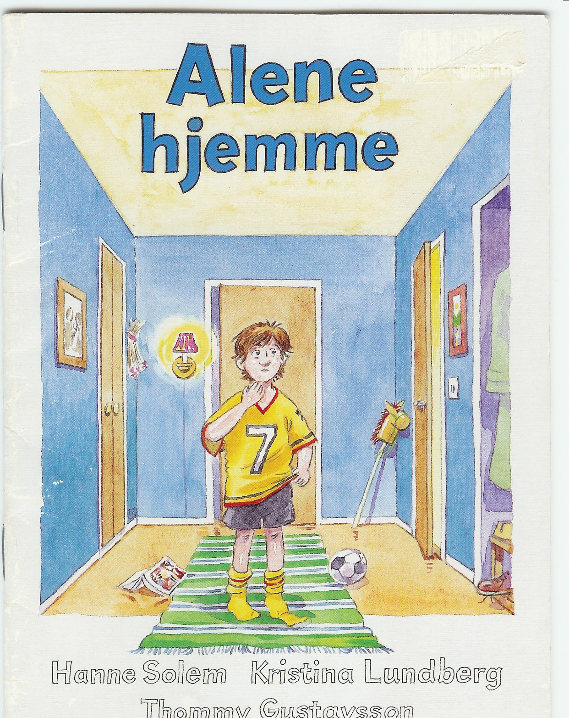

Gan Forlag ISBN 82-492-0161-2

Oversatt og bearbeidet til bliss av Isaac Norge, blissgruppen, ved Torhild Kausrud, Laila Johansen, Kerstin Hellberg, Lisbet Kristiansen, Veronica Trenum Berg og Marit Kval Hagemoen 2009.

Prosjektet er støttet av ExtraStiftelsen Helse og Rehabilitering med Extra-midler , Prosjektnummer 2007/3/0403



International Society for
Augmentative and Alternative Communication
NORGE

Alene hjemme
_______________________________________________

Alle skal visst bort i kveld.

Jeg må være for meg selv.

3
___________________________________________________

Når de går, er mamma streng:

4
__________________________________________________ _

Ikke gå for sent i seng !

5
___________________________________________________
Helt alene, det er rart.

6
___________________________________________________

Kommer ikke mamma snart ?

7
___________________________________________________

Rare lyder, jeg er redd!

8
___________________________________________________

Jeg tror noe må ha skjedd !

9
___________________________________________________

Det var vinduet som slo.

10
__________________________________________________

Ute er det fred og ro.

11
________________________________________________

Dette er et skummelt hus.

12
________________________________________________

Heldigvis ! Det var jo Pus !

13
________________________________________________

Kom nå Pus, du er kanskje tørst ?

Du er minst og jeg er størst.

14
________________________________________________

Hvem er det som kommer nå ?

Hvem er det som ringer på ?

15
________________________________________________

Dette skulle mamma sagt:

Mormor er min barnevakt !

16
________________________________________________

Øvingstavle:

